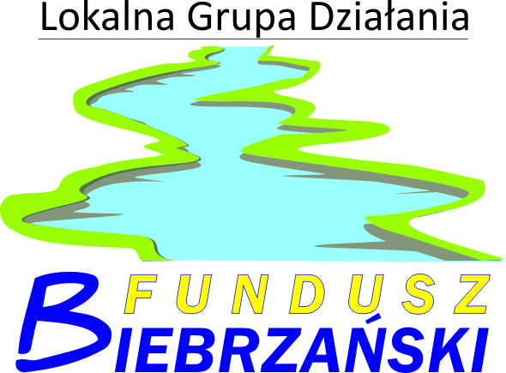
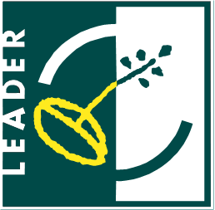
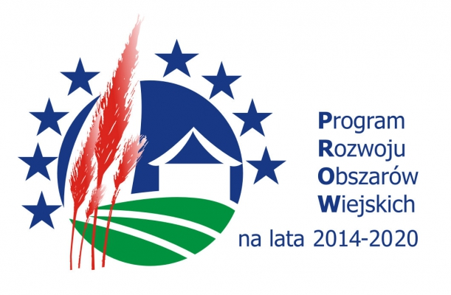
„Europejski Fundusz Rolny na rzecz Rozwoju Obszarów Wiejskich: Europa inwestująca w obszary wiejskie”

FORMULARZ ZGŁOSZENIOWY
na szkolenie z zakresu:
„Carving i dekorowanie potraw”
realizowane w ramach projektu współpracy pn.: „Z TRADYCJĄ W NOWOCZESNOŚĆ” współfinansowanego ze środków Unii Europejskiej w ramach podziałania 19.3 „Przygotowanie i realizacja działań w zakresie współpracy z lokalną grupą działania” objętego Programem Rozwoju Obszarów Wiejskich na lata 2014 – 2020.

Miejsce i termin spotkania (zaznaczyć właściwie) | □ 12-13.05.2023 r. – Szorce 26, 19-104 Trzcianne  □ 28-29.04.2023 r. – Rygałówka 3, Lipsk  □ 19-20.05.2023 r. – Dolistowo Stare 110, Jaświły
Imię i nazwisko/nazwa podmiotu
Miejsce zamieszkania/adres podmiotu
Numer telefonu/
adres e-mail

……………………………………………………
Data i czytelny podpis
Zgodnie z art. 6 ust.1 lit. a) ogólnego rozporządzenia o ochronie danych osobowych z dnia 27 kwietnia 2016 r. (Dz. Urz. UE L 119 z 04.05.2016) wyrażam zgodę/nie wyrażam zgody* na przetwarzanie danych osobowych i wykorzystywanie mojego wizerunku przez Lokalną Grupę Działania – Fundusz Biebrzański w celu udokumentowania szkolenia.

……………………………………………………
Data i czytelny podpis
Uwaga:
Wypełniony i podpisany formularz zgłoszeniowy wraz z Oświadczeniem o zapoznaniu się z klauzulą informacyjną prosimy przesłać skanem na adres e-mail: sylwiamurza@biebrza-leader.pl lub złożyć osobiście w siedzibie biura LGD, najpóźniej do dnia 14 kwietnia 2023 roku do godz. 15.00. Decyduje kolejność zgłoszeń.
*niewłaściwe skreślić

